Sistema de Gestión de Envíos y Distribución
Trabajo Práctico Integrador – Sprint 1



Docentes:
- Gandino, Diego
- Saldarini, Javier Daniel
Grupo N° 7:
- Araya, Ulises
- Díaz Aimar, Felipe
- Micheloud, Jeremías

Índice
Contenido
Sistema de Gestión de Envíos y Distribución 1
1. Objetivo del Sprint 3
2. Product Backlog priorizado 4
3. Estimaciones de Valor y Esfuerzo 5
4. Sprint Backlog — Desglose de tareas 6
HU-01 — Registro y autenticación de usuarios (Micheloud) 6
HU-02 — Registro de envíos (Díaz Aimar) 7
HU-03 — Gestión de rutas diarias (Araya) 7
HU-04 — Asignación de envíos a ruta (Díaz Aimar) 8
HU-05 — Listado del repartidor (Araya) 8
Tareas transversales 9
Resumen de horas 9
5. Modelo de Datos 10
6. Cronograma y Burndown Chart 11
Cronograma semanal 11
Burndown Chart 11
7. Criterios del Sprint 12
Definition of Done (DoD) 12
Convenciones del equipo 12
8. Retrospectiva — Teórico vs. Real 13
Resumen por grupo de tareas 13
Resumen por integrante 13
Preguntas de Retrospectiva 13

1. Objetivo del Sprint
Implementar las funcionalidades prioritarias del sistema que conforman el MVP: registro de envíos, gestión de usuarios y autenticación, asignación de envíos a repartidores y rutas, y consulta del listado de envíos del día por parte del repartidor.
Meta: Al finalizar el sprint, un operador logístico podrá registrar un envío, asignarlo a un repartidor con una ruta, y el repartidor podrá visualizar sus envíos asignados para el día.

2. Product Backlog priorizado
ID | Historia de Usuario | Prioridad | Valor | SP | Sprint
HU-01 | Registro y autenticación de usuarios | Muy Alta | 8 | 8 | ✅ Sprint 1
HU-02 | Registro de envíos | Muy Alta | 8 | 5 | ✅ Sprint 1
HU-03 | Gestión de rutas diarias | Alta | 5 | 5 | ✅ Sprint 1
HU-04 | Asignación de envíos a ruta y repartidor | Alta | 5 | 5 | ✅ Sprint 1
HU-05 | Listado de envíos del día para repartidor | Alta | 5 | 3 | ✅ Sprint 1
HU-06 | Actualización de estado de entrega | Alta | 8 | 5 | Sprint 2
HU-07 | Registro de entrega fallida con motivo | Alta | 5 | 5 | Sprint 2
HU-08 | Confirmación de entrega con firma y foto | Alta | 5 | 8 | Sprint 2
HU-09 | Reprogramación de entregas fallidas | Media | 5 | 5 | Sprint 2
HU-10 | Tracking público por código de guía | Media | 5 | 3 | Sprint 2
HU-11 | Panel de operaciones en tiempo real | Media | 3 | 5 | Sprint 3
HU-12 | Visualización de ruta en mapa | Media | 3 | 5 | Sprint 3
HU-13 | Reportes de envíos por período | Baja | 2 | 3 | Sprint 3
HU-14 | Ranking de desempeño de repartidores | Baja | 2 | 3 | Sprint 3
HU-15 | Clasificación de incidencias | Baja | 2 | 3 | Sprint 3

3. Estimaciones de Valor y Esfuerzo
Escalas utilizadas:
- Valor de Negocio: 1 (soporte) · 2 (útil) · 3 (operativo) · 5 (central) · 8 (imprescindible).
- Esfuerzo (SP — Fibonacci): 1 (trivial) · 2 (directo) · 3 (moderado) · 5 (significativo) · 8 (complejo) · 13 (muy complejo).
ID | Historia de Usuario | Valor | SP | V/E | Responsable
HU-01 | Registro y autenticación | 8 | 8 | 1.00 | Micheloud, Jeremías
HU-02 | Registro de envíos | 8 | 5 | 1.60 | Díaz Aimar, Felipe
HU-03 | Gestión de rutas diarias | 5 | 5 | 1.00 | Araya, Ulises
HU-04 | Asignación de envíos | 5 | 5 | 1.00 | Díaz Aimar, Felipe
HU-05 | Listado del repartidor | 5 | 3 | 1.67 | Araya, Ulises
 | Total | 31 | 26

Capacidad: 3 integrantes × 30 días × ~2 hs/día = 180 horas · Estimado total de tareas: 207 horas.
Margen ajustado. Se priorizan HU-01 y HU-02 y se evalúa en dailys si es necesario renegociar alcance.

4. Sprint Backlog — Desglose de tareas

HU-01 — Registro y autenticación de usuarios (Micheloud)
# | Fase | Tarea | Est. (hs)
T-01.01 | Análisis | Definir flujo de autenticación (registro, login, roles) | 2
T-01.02 | Análisis | Especificar endpoints de la API de autenticación | 2
T-01.03 | Análisis | Definir política de contraseñas y validaciones | 1
T-01.04 | Diseño | Diseñar modelo de datos tabla usuarios | 2
T-01.05 | Diseño | Diseñar interfaz de login y registro de usuarios | 5
T-01.06 | Desarrollo | Crear migración BD + endpoints register/login/users | 16
T-01.07 | Desarrollo | Implementar middleware de autenticación y autorización | 4
T-01.08 | Desarrollo | Implementar pantallas de login y registro en frontend | 9
T-01.09 | Prueba | Pruebas unitarias + integración + exploratoria | 8
 |  | Subtotal HU-01 | 49

HU-02 — Registro de envíos (Díaz Aimar)
# | Fase | Tarea | Est. (hs)
T-02.01 | Análisis | Definir campos, validaciones y formato código de guía | 5
T-02.02 | Diseño | Diseñar modelo datos (envíos, remitentes, destinatarios) e interfaces | 8
T-02.03 | Desarrollo | Crear migraciones + endpoints POST/GET /envios | 11
T-02.04 | Desarrollo | Implementar formulario y lista de envíos en frontend | 9
T-02.05 | Prueba | Pruebas unitarias + integración + exploratoria | 7
 |  | Subtotal HU-02 | 40

HU-03 — Gestión de rutas diarias (Araya)
# | Fase | Tarea | Est. (hs)
T-03.01 | Análisis | Definir campos, estados y endpoints de rutas | 3
T-03.02 | Diseño | Diseñar modelo datos tabla rutas e interfaz | 5
T-03.03 | Desarrollo | Crear migración + endpoints POST/GET/PUT /rutas | 11
T-03.04 | Desarrollo | Implementar pantalla gestión de rutas en frontend | 5
T-03.05 | Prueba | Pruebas unitarias + integración + exploratoria | 6
 |  | Subtotal HU-03 | 30

HU-04 — Asignación de envíos a ruta (Díaz Aimar)
# | Fase | Tarea | Est. (hs)
T-04.01 | Análisis | Definir reglas de negocio y endpoints de asignación | 4
T-04.02 | Diseño | Diseñar interfaz de asignación y flujo de selección | 5
T-04.03 | Desarrollo | Implementar endpoints asignación/desasignación + validaciones | 12
T-04.04 | Desarrollo | Implementar pantalla de asignación en frontend | 7
T-04.05 | Prueba | Pruebas unitarias + integración + exploratoria | 7
 |  | Subtotal HU-04 | 35

HU-05 — Listado del repartidor (Araya)
# | Fase | Tarea | Est. (hs)
T-05.01 | Análisis | Definir datos, filtrado y endpoint del repartidor | 2
T-05.02 | Diseño | Diseñar interfaz vista repartidor y resumen del día | 5
T-05.03 | Desarrollo | Implementar endpoint + agrupación por ruta | 5
T-05.04 | Desarrollo | Implementar vista en app móvil + filtros + resumen | 9
T-05.05 | Prueba | Pruebas unitarias + exploratoria en dispositivo móvil | 4
 |  | Subtotal HU-05 | 25

Tareas transversales
# | Tarea | Responsable | Est. (hs)
T-00.01 | Diseñar modelo de datos completo del sprint | Equipo | 4
T-00.02 | Configurar proyecto Go (rutas, middleware, conexión BD) | Micheloud | 4
T-00.03 | Configurar Supabase (proyecto + conexión desde Go) | Micheloud | 3
T-00.04 | Configurar React Native con Expo (pantalla base, navegación) | Araya | 3
T-00.05 | Configurar proyecto web (TypeScript, componentes base, cliente HTTP) | Díaz Aimar | 3
T-00.06 | Configurar CI/CD en GitHub Actions (lint + tests) | Micheloud | 2
T-00.07 | Documentar endpoints en Swagger/OpenAPI | Equipo | 3
T-00.08 | Prueba de integración E2E del flujo completo + code review | Equipo | 6
 | Subtotal Transversales |  | 28

Resumen de horas
Grupo | Horas Est.
HU-01 — Autenticación | 49
HU-02 — Envíos | 40
HU-03 — Rutas | 30
HU-04 — Asignación | 35
HU-05 — Repartidor | 25
Transversales | 28
Total Sprint 1 | 207

5. Modelo de Datos
El modelo de datos cubre las necesidades de almacenamiento de las 5 HU del sprint. Se compone de 5 tablas:
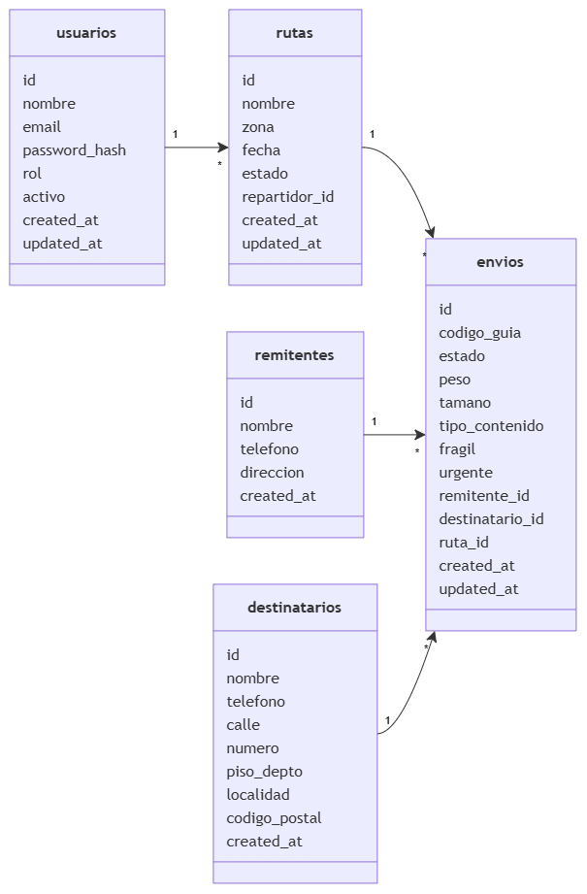

6. Cronograma y Burndown Chart

Cronograma semanal
Semana | Período | Actividades principales
1 | 04/08 – 10/08 | Análisis y diseño de todas las HU. Modelo de datos. Config proyectos.
2 | 11/08 – 17/08 | Desarrollo HU-01 y HU-02. Migraciones BD. Inicio frontend.
— | 19/08 | Presentación del Product Backlog y Sprint Backlog
3 | 18/08 – 24/08 | Desarrollo HU-03 y HU-04. Pruebas unitarias de HU-01 y HU-02.
4 | 25/08 – 01/09 | Desarrollo HU-05. Pruebas integración y exploratorias. Documentación.
— | 02/09 | Presentación del Sprint 1 y Retrospectiva

Burndown Chart
Fecha | SP Ideal | Horas Ideal
04/08 (inicio) | 26 | 207
10/08 (semana 1) | 20 | 159
17/08 (semana 2) | 13 | 111
24/08 (semana 3) | 7 | 63
01/09 (semana 4) | 1 | 15
02/09 (cierre) | 0 | 0

7. Criterios del Sprint

Definition of Done (DoD)
- Código revisado por al menos un compañero vía pull request.
- Código sigue lineamientos de estilo (ESLint + Prettier / gofmt).
- Funcionalidad probada manualmente con casos positivos y negativos.
- Pruebas unitarias para lógica de negocio (cobertura mínima 70%).
- Integrado en rama develop sin conflictos; CI pasa sin errores.
- Documentación de API actualizada en Swagger si afecta endpoints.
- Historia demostrada y aprobada por el equipo en revisión de sprint.
- Sin bugs de severidad alta o crítica pendientes.

Convenciones del equipo
- Ramas:feature/HU-XX-descripcion-breve
- Commits: en español, prefijo con ID de tarea (ej: T-02.03: implementar POST /envios)
- Pull Requests: descripción + checklist de DoD + screenshots si aplica
- Daily Standup: comunicación asíncrona por Discord (3 preguntas clásicas)
- Bugs: issues en GitHub con etiqueta bug y severidad. Alta/crítica bloquea sprint.

8. Retrospectiva — Teórico vs. Real
(A completar en la reunión del 02/09/2026)

Resumen por grupo de tareas
Grupo | Estimado (hs)
HU-01 — Autenticación | 49
HU-02 — Envíos | 40
HU-03 — Rutas | 30
HU-04 — Asignación | 35
HU-05 — Repartidor | 25
Transversales | 28
Total Sprint | 207

Resumen por integrante
Integrante | HU asignadas | Horas estimadas
Micheloud, Jeremías | HU-01 + Transversales | 58
Díaz Aimar, Felipe | HU-02, HU-04 + Transv. | 81
Araya, Ulises | HU-03, HU-05 + Transv. | 68
 | Total | 207

Preguntas de Retrospectiva
¿Qué salió bien?
¿Qué podemos mejorar?

